Фото отчёт «Экскурсия в библиотеку»
10 марта 2017 год
Не секрет: интерес к книге, к чтению, вхождение в книжную культуру с каждым годом снижается. Педагоги нашего детского сада стремятся развивать у детей устойчивый интерес к книге как к произведению искусства, источнику знаний; воспитывать бережное отношение к книгам. В подготовительной группе «Непоседы» были проведены с детьми познавательные беседы о важности чтения книг, о роли книги в жизни современного человека. 10 марта нас пригласили в СДК на экскурсию в библиотеку. Где нам был предложен праздник «Приключение домовенка Кузи».
\
Фото отчёт с места событий.
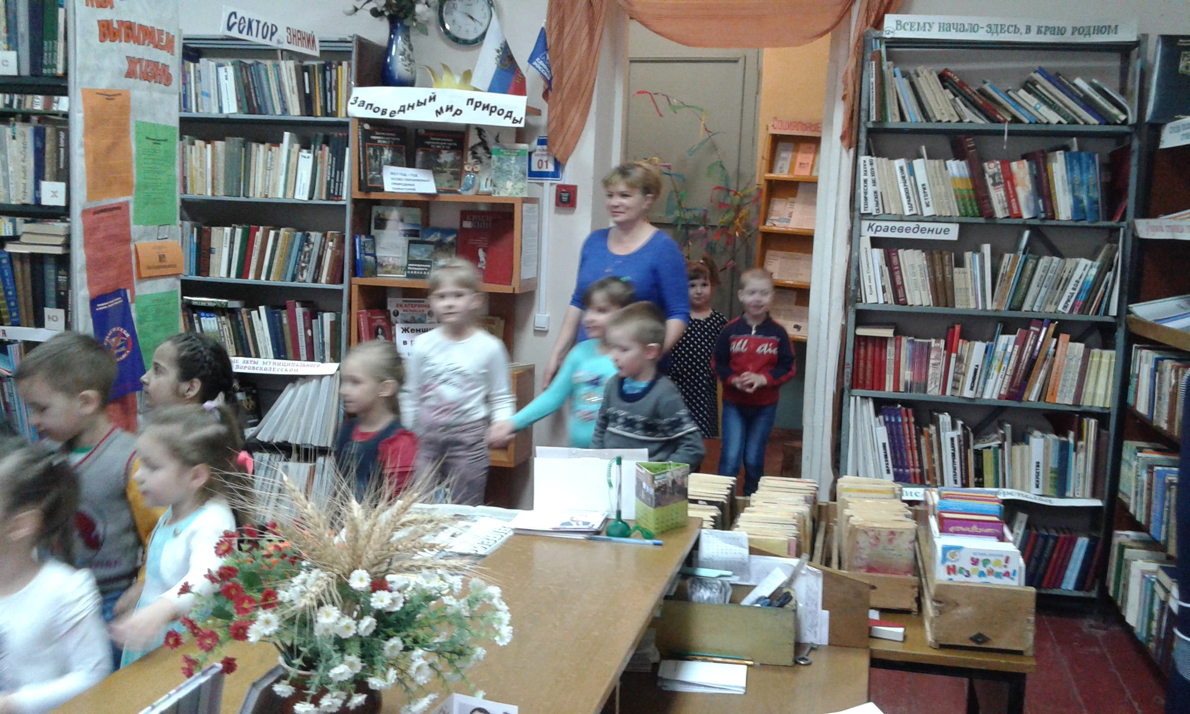
Мы пришли в библиотеку.
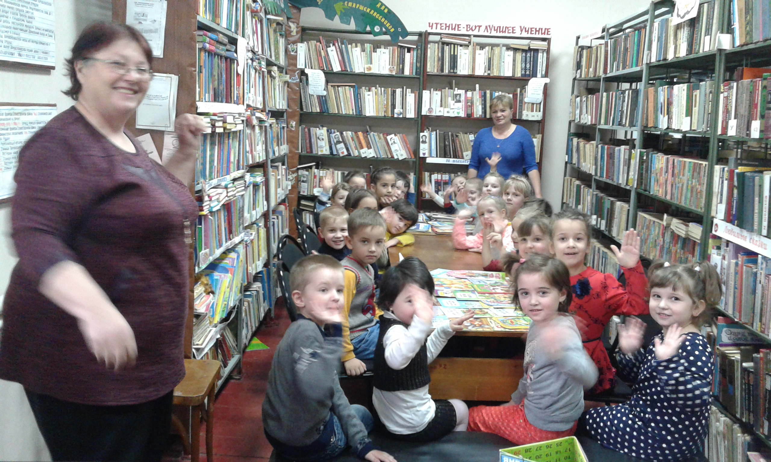
Нас пригласили в уголок детской книги. Библиотекарь Маньшина Ольга Владимировна рассказала , что дом у книг библиотека.
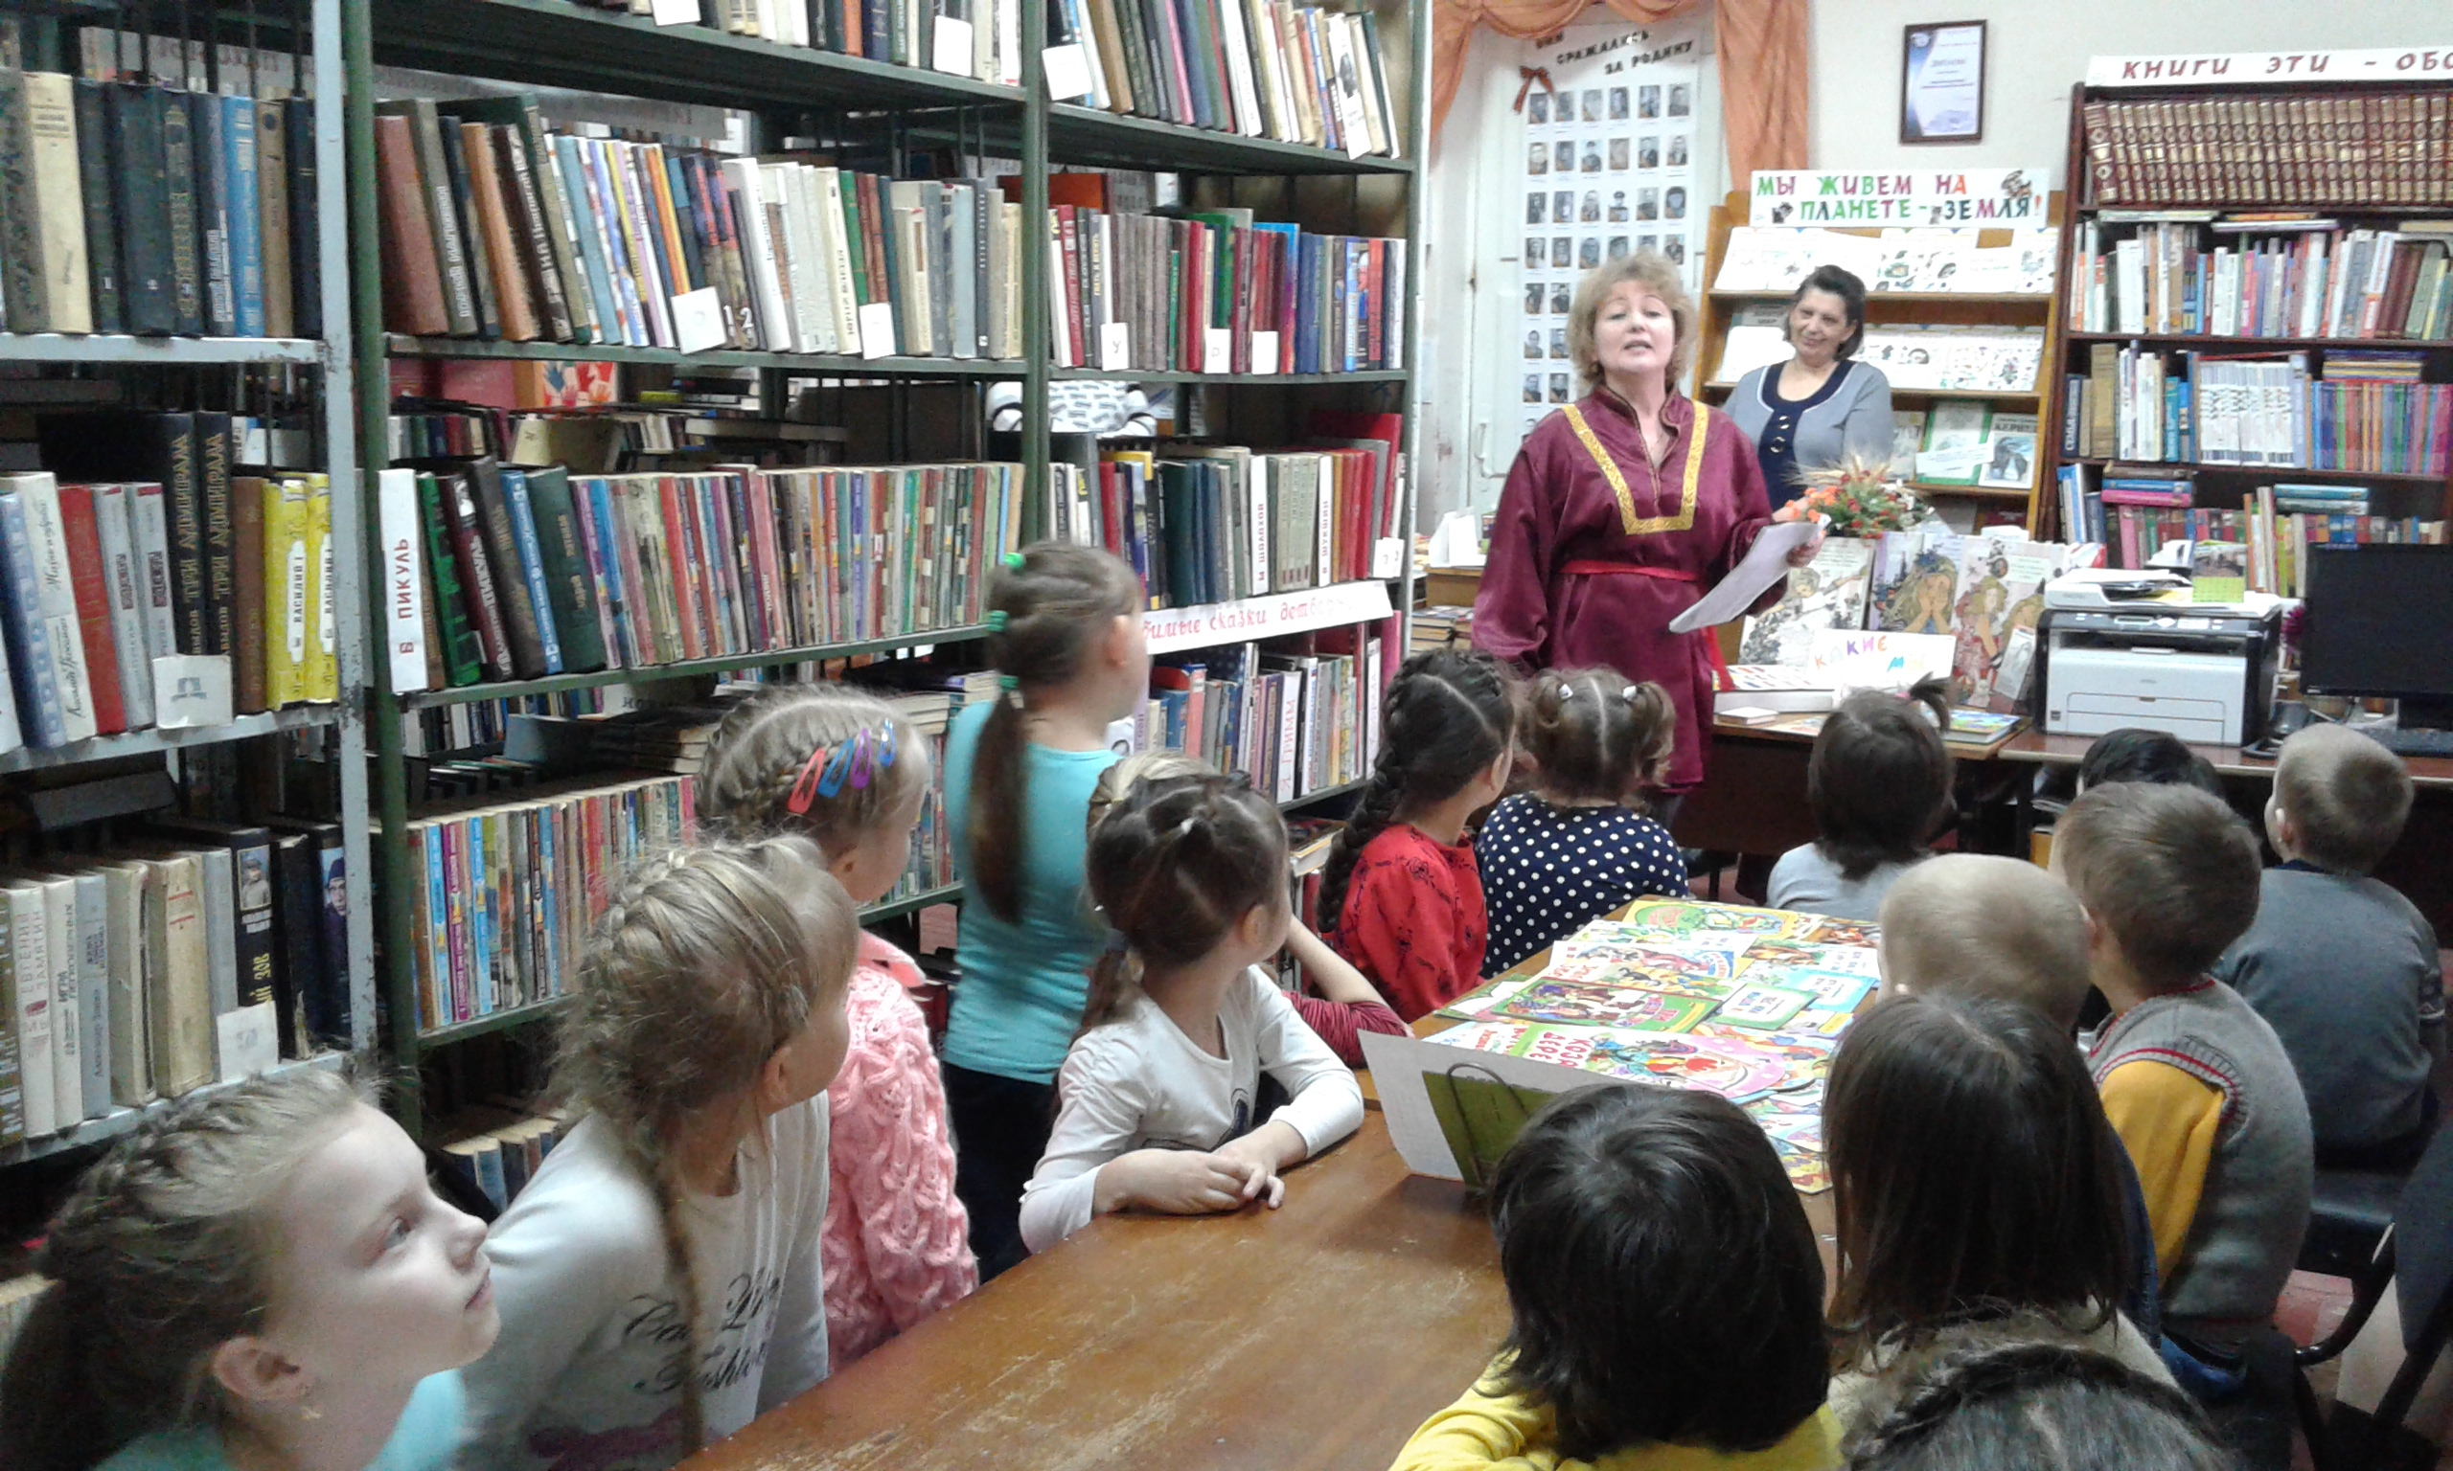
В гости к детям пришел домовенок Кузя и и провел с детьми викторину «Отгадай сказку».

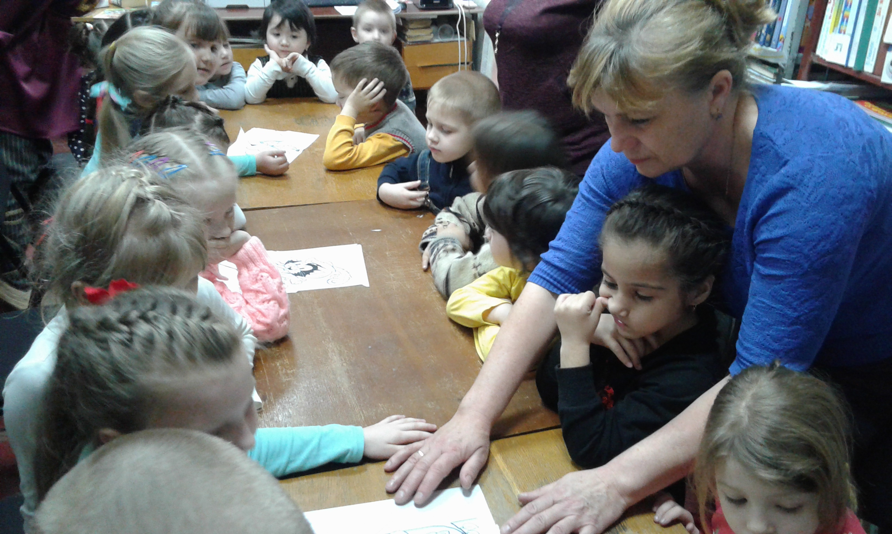
Дети соревнуются, кто быстрее сложит пазлы с героями сказок.

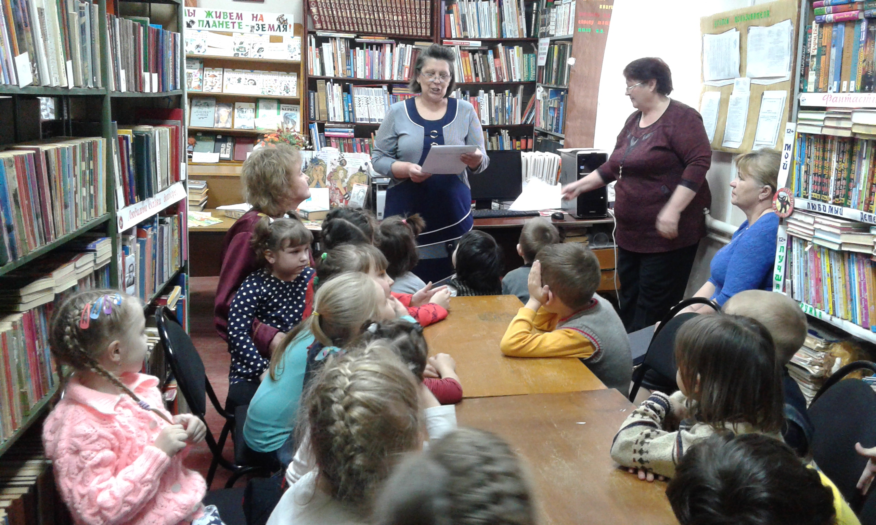
Библиотекарь Дьяченко Наталья Михайловна загадала детям загадки о животных и растениях. Дети с большим интересом их отгадывали.

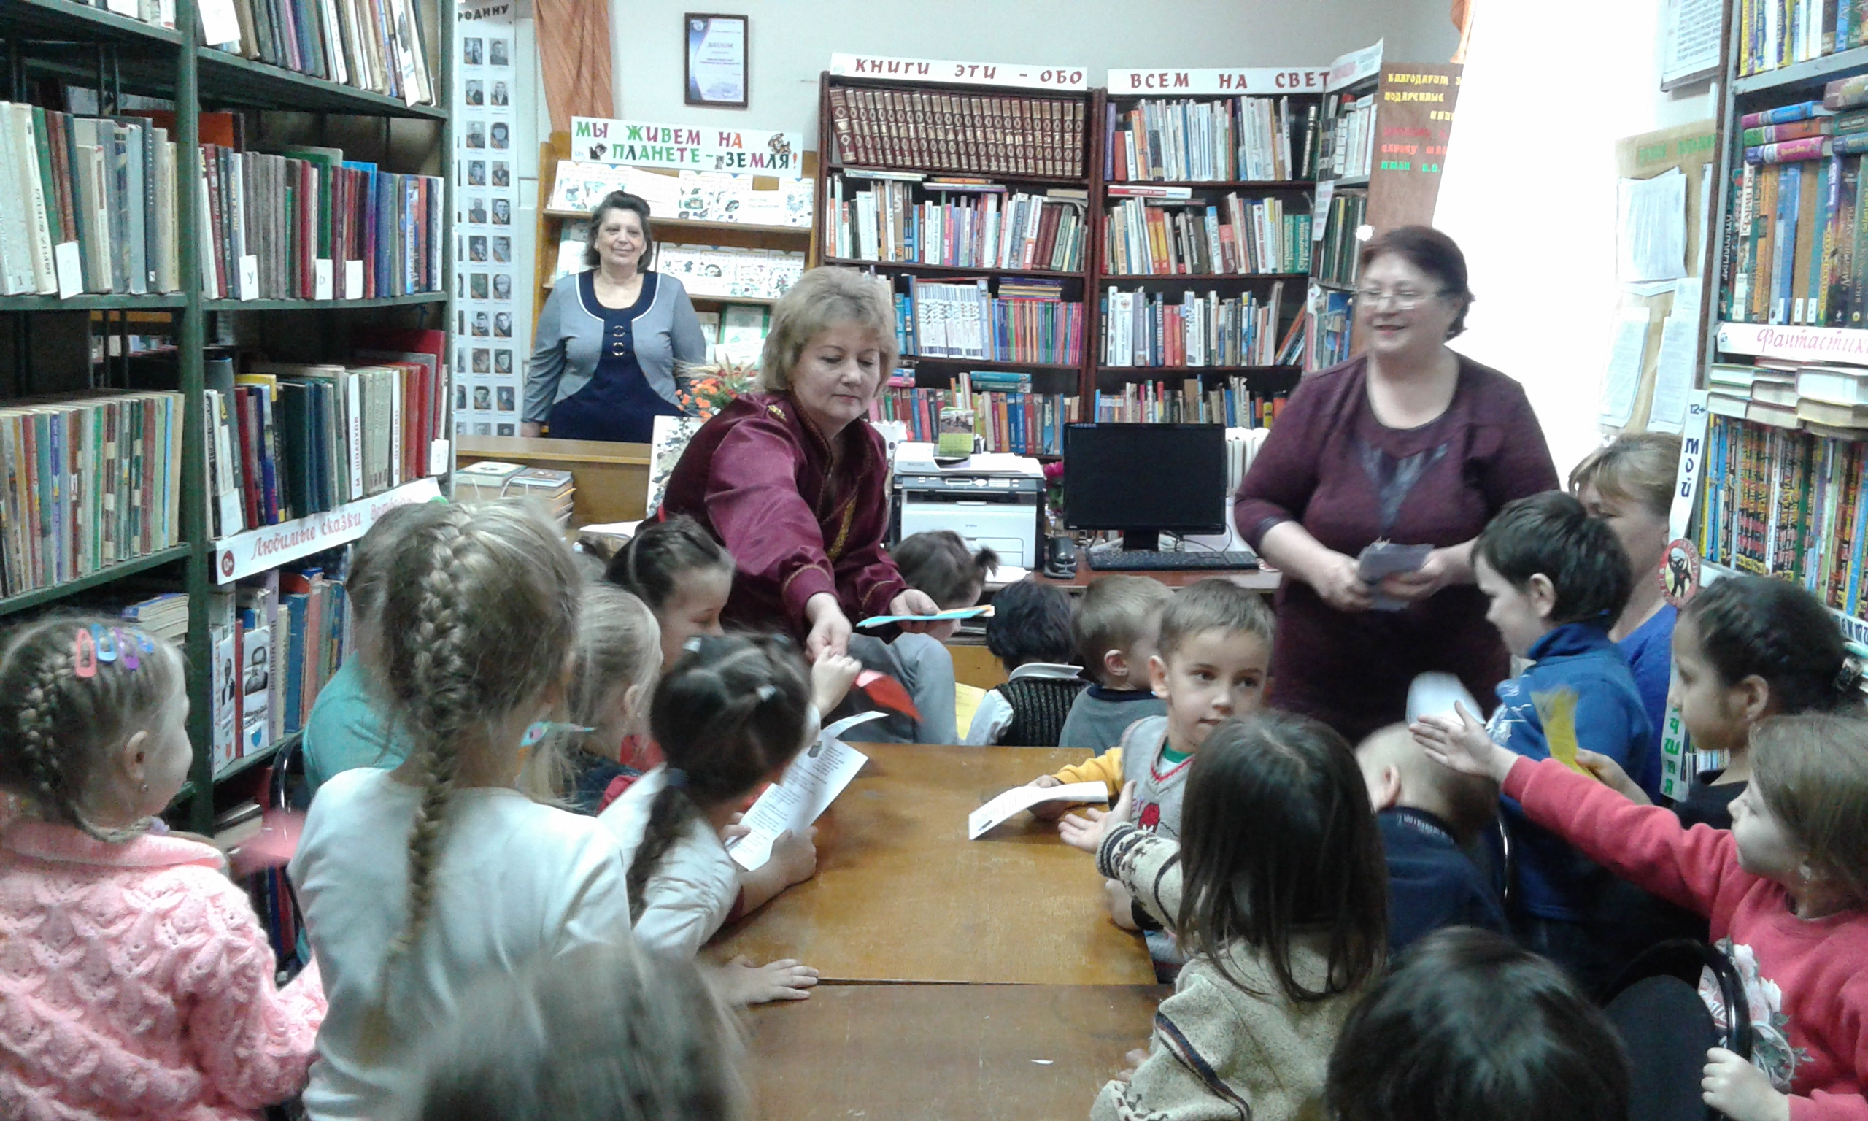
Детям подарили буклеты с правилами пользования библиотекой.

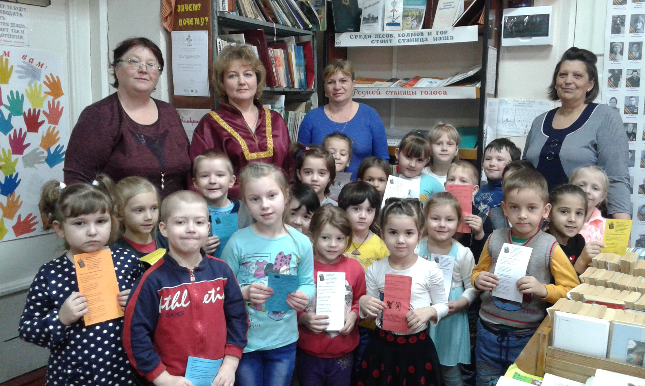
Фото на память об экскурсии.

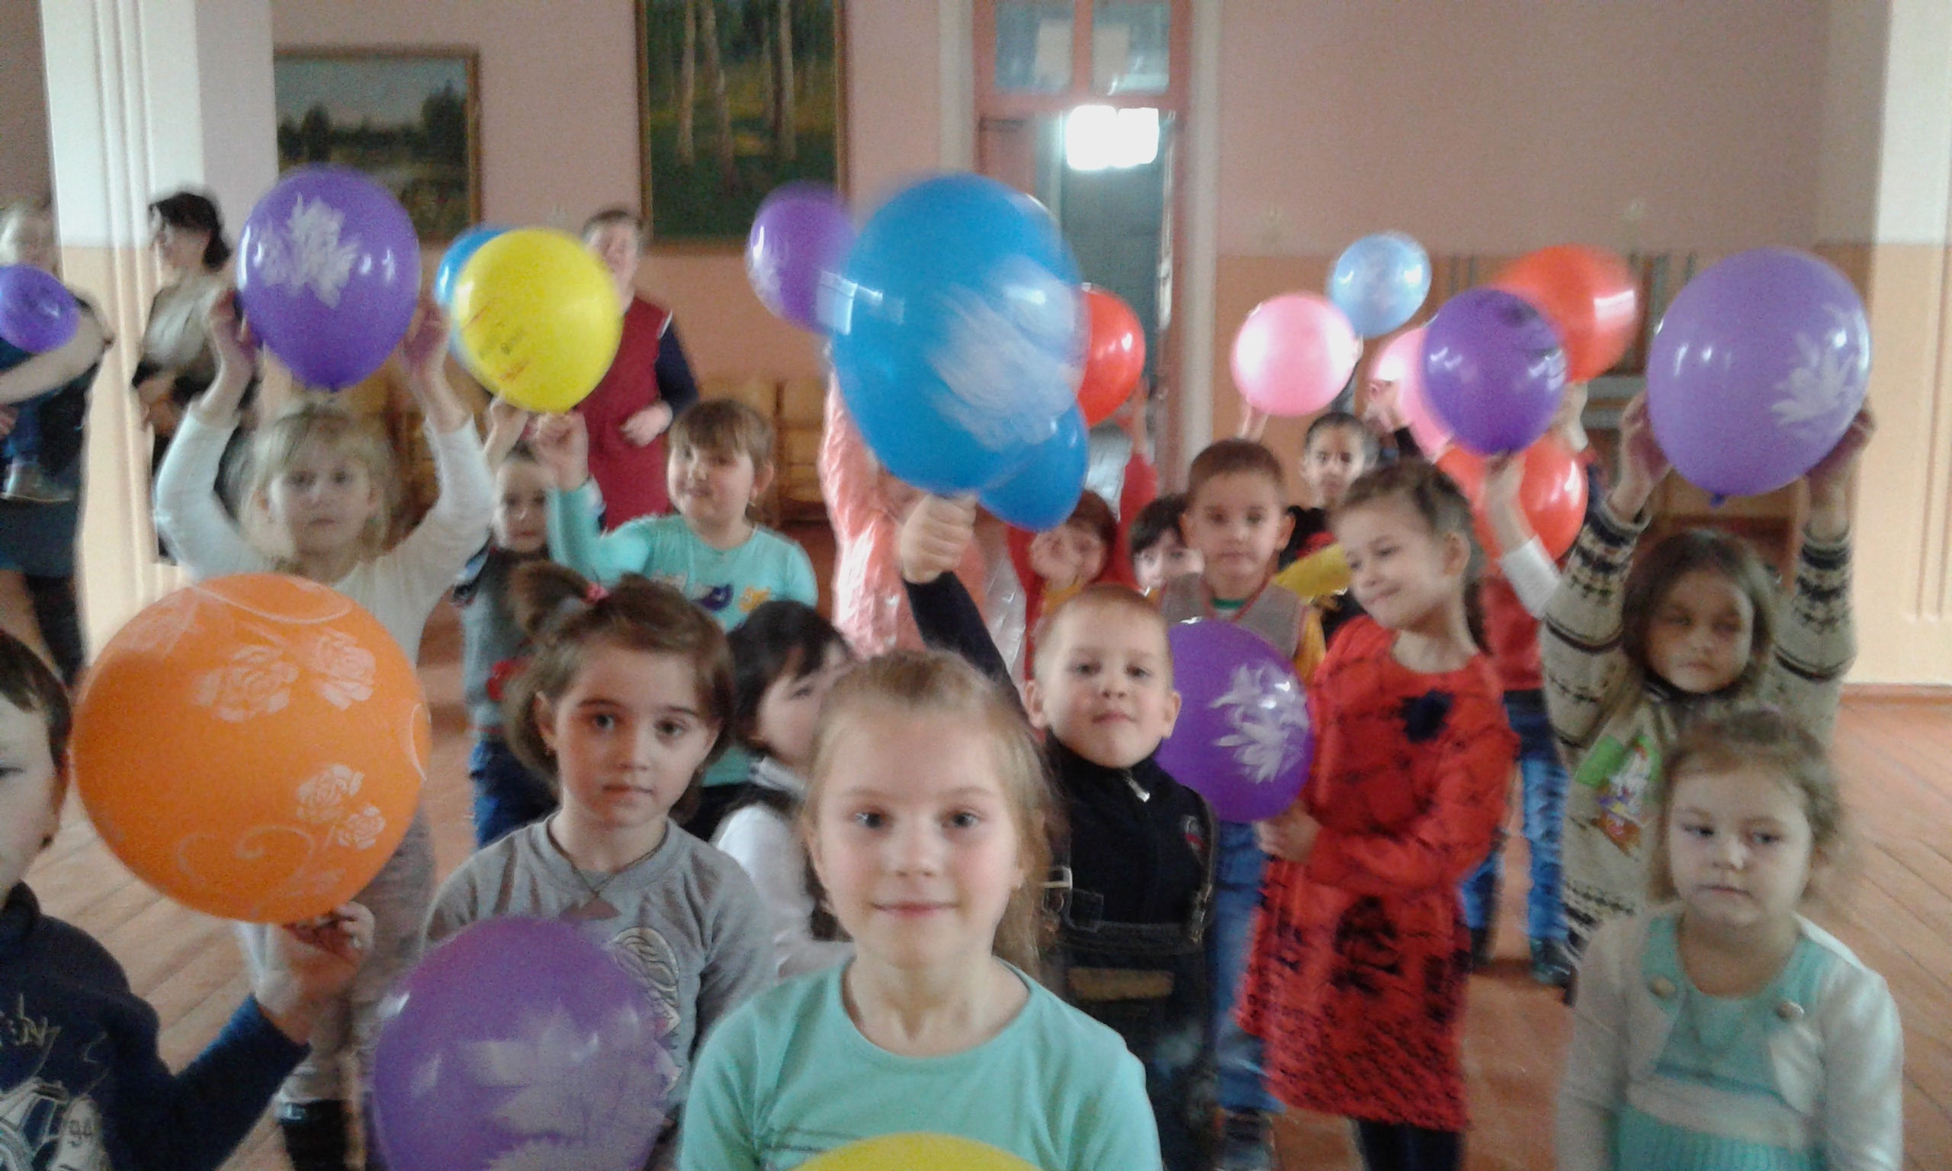
Работники дома культуры провели веселые соревнования. Всем детям подарили красивые разноцветные шары.

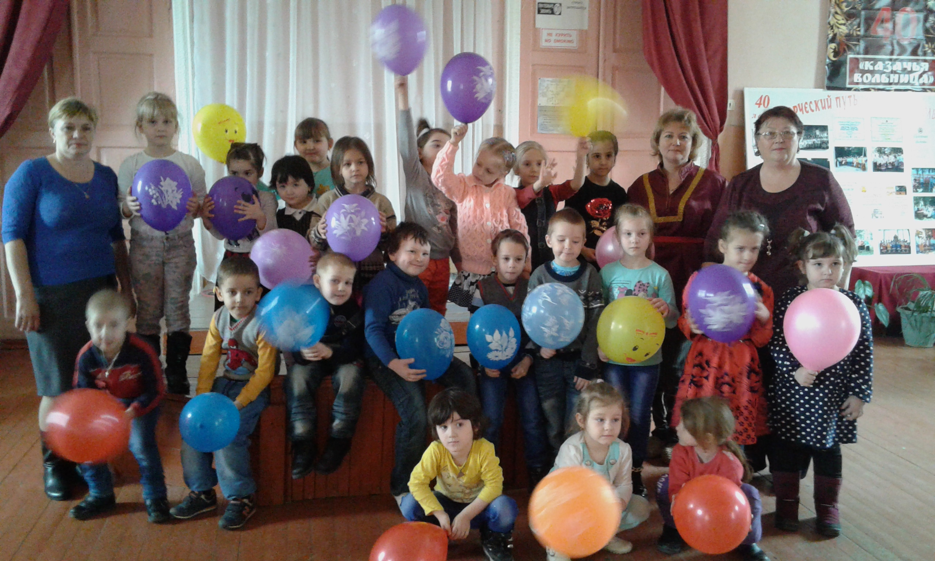
Большое спасибо за организованный праздник. Ждём новых встреч.

Мы возвращаемся в наш детский сад.

